Ореол TITAN
Пошаговая программа запуска продаж Ореол TITAN с полки — от знакомства с продуктом до операционного управления

Этап I. Знакомство с продуктом
Что такое Ореол TITAN

Ореол TITAN — это специализированная линейка лакокрасочных материалов по металлу. Линейка разработана для защиты металлических поверхностей от коррозии с гарантией сохранности покрытия до 10 лет в атмосферных условиях.
Ореол TITAN объединяет три ключевых продукта: грунт-эмаль 3в1 глянцевую, грунт-эмаль быстросохнущую матовую и эмаль с молотковым эффектом.
Позиционирование бренда
Слоган: «У коррозии нет шансов».
Ценовой сегмент: средний+
Целевая аудитория розницы: DIY-покупатель 30–55 лет, мужчина, делает ремонт / обустраивает дачу / гараж / ворота / забор — ищет «сделать один раз и забыть».
Целевая аудитория B2B: производители металлоконструкций, ворот, дверей, заборов, малярные цеха.
Ознакомление с полными техническими характеристиками товара осуществляется на основании рабочей документации, предоставляемой дополнительно.
Три категории линейки Ореол TITAN
Категория | Эффект | Назначение и особенности | Фасовки (л)
Грунт-эмаль 3в1 | Глянцевая | Универсальная защита по ржавчине, срок службы до 10 лет, 11 цветов RAL | 0,4 / 0, 75 / 2 / 5 / 8,5
Быстросохнущая | Матовая | Быстрое высыхание «от пыли» за 30 мин, нанесение (до −15 °C до +30), 7 цветов RAL | 0,75 / 2,2 / 8
Молотковая | Глянцевая (молоток) | Декоративный «кузнечный» эффект, устойчивость к механическим повреждениям, 6 цветов | 0,8 / 2,5

Этап II. Экономика продукта
Экономика для клиента

Совокупная стоимость владения (ССВ) — главный инструмент обоснования цены TITAN. Покупатель обычно сравнивает только цену банки: TITAN 0,75 л стоит ~860 ₽, ПФ-115 0,75 л — ~320 ₽. Но краска — это лишь 15–20% сметы на окраску металла; остальное — работа, расход материалов, количество перекрасок за срок службы, а также декоративный и визуальный эффект: TITAN образует высокоглянцевое ровное покрытие с насыщенным цветом.
ССВ-расчёт показывает: TITAN при более высокой цене банки обходится дешевле в пересчёте на один год эксплуатации. Это и есть основание для премиальной цены на полке.
Пример: окраска ворот 10 м²
Сценарий: ворота металлические, площадь 10 м², эксплуатация на улице (УФ, осадки, перепад температур). Сравниваем два варианта за 10 лет.
Параметр | ПФ-115 + ГФ | Ореол TITAN 3в1
Цена банки 0,75 л, ₽ | 320 | 860*
Расход на 1 слой, г/м² | 120** | 80**
Слоёв на 1 перекраску | 3 (грунт + 2 эмали) | 2
Кол-во банок на 1 перекраску (10 м²) | 4 | 2
Стоимость материалов 1 перекраски, ₽ | 1 280 | 1 720
Работа за 1 перекраску (10 м² × 150 ₽/м²), ₽ | 1 500 | 1 500
ИТОГО 1 перекраска, ₽ | 2 780 | 3 220
Срок службы покрытия, лет | 3 | 10
Кол-во перекрасок за 10 лет | 3,3 | 1
ССВ за 10 лет (материалы + работа), ₽ | 9 174 | 3 220
ССВ на 1 год эксплуатации, ₽/год | 917 | 322

* Источник цены: www.vseinstrumenti.ru от 26.08.2026. Цена 0,75 л — 860 ₽.
**Средний расход
Главный вывод для клиента
За 10 лет клиент экономит 5 954 ₽ (9 174 ₽ – 3 220 ₽) на каждых 10 м² металла — и это без учёта потери времени на 2 дополнительные перекраски.

Этап III. Рынок и техника
Конкурентное окружение

Сегмент 3в1 Глянцевая
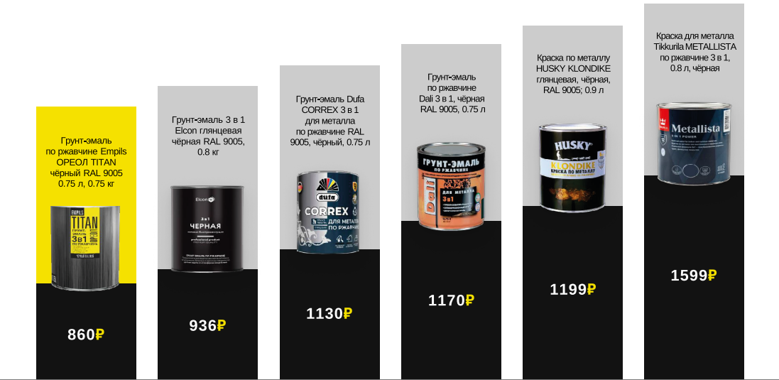
Сегмент быстросохнущая матовая
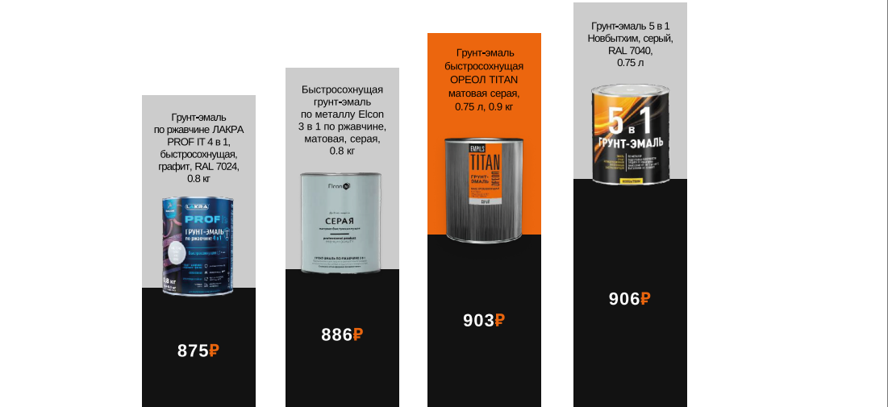
Сегмент молотковая эмаль
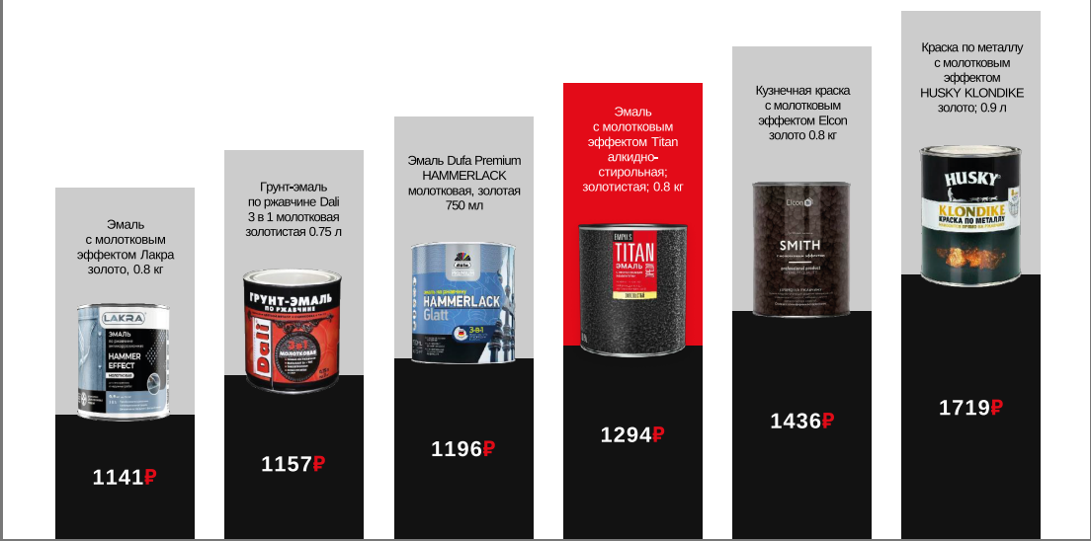

Этап IV. Канал и точки
В какие точки мы ставим Ореол TITAN

Ореол TITAN — это линейка грунт-эмалей по ржавчине 3в1 со сроком службы до 10 лет. Не во все торговые точки нужно ставить полный ассортимент. Ниже — классификация торговых точек и рекомендации по размещению Ореол TITAN, основанные на реальной статистике продаж.
Класс | Описание ТТ | Ставим Ореол TITAN? | Сколько SKU | Категории, кол-во цветов
A | Федеральная сеть  Большая площадь, высокий трафик, профессиональные продавцы | ДА | 23 SKU | Все 3 категории, все цвета
B | Региональная сеть  Средняя площадь, средний трафик. | ДА | 23 SKU | Все 3 категории, все цвета
C | Супермаркет  Малая площадь, ограниченный ассортимент | ДА | 16–18 SKU | Топ- цвета + молотковая
D | Хозяйственный магазин  Малая площадь, бюджетный сегмент | ДА — топ цвета | 6 SKU | Топ-6 цветов
- Целесообразность выкладки Ореол TITAN в точках класса E–G определяет дистрибьютор, исходя из региональной специфики и конкурентной среды.
Этап IV. Канал и точки
Ассортиментная матрица. Доля цвета.
РРЦ для регионов ЮФО, ЦФО, ПФО, УФО.

Линейка Ореол TITAN включает 3 категории продуктов для защиты металла.

Категория | 0,4 л | 0,75 л | 0,8 л | 2 л | 2,2 л | 2,5 л | 5 л | 8 л | 8,5 л
Грунт-эмаль 3в1 | 650,00 | 1050,00 |  | 2650,00 |  |  | 5500,00 |  | 10800,00
Быстросохнущая |  | 1100,00 |  |  | 3200,00 |  |  | 11500,00
Молотковая |  |  | 1400,00 |  |  | 4000,00

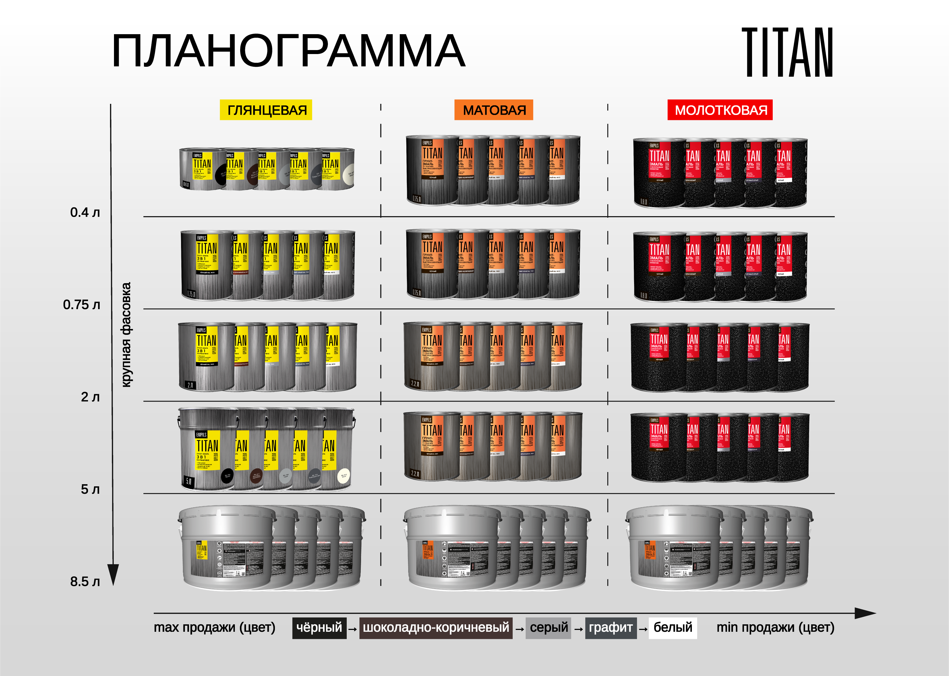

Глубина выкладки

Глубина: 6 шт. на фейс (класс A), 6 шт. (класс B), 4 шт. (класс C), 2 шт. (класс D).

Ширина выкладки
Черный, шоколадно-коричневый, серый – 2 фейса, остальные цвета 1 фейс.

Этап VI. Канал и точки
Cайты и интернет-магазины дистрибьютора

Информация о TITAN на сайте и в интернет-магазине дистрибьютора должна быть актуальной и соответствовать информации на www.titanpaints.ru. Проверяется: правильное наименование продукта, фасовка, корректные технические параметры (расход, время высыхания, срок службы), соответствие изображения банки реальной этикетке, наличие сертификатов и актуальной розничной цены. Региональный менеджер Эмпилс проводит аудит онлайн-витрины раз в квартал.
Этап VII. Канал и точки
Где размещаем Ореол TITAN в категории «Грунт-эмали»

Ореол TITAN не ставится в общую категорию «Краски по металлу». Ореол TITAN размещается в отдельной категории «Грунт-эмали 3в1 / Краски по ржавчине» — отдельно от ЭМАЛИ ПФ-115 и других эмалей.
▸ Место в категории
Категория «Грунт-эмали 3в1» или «Краски по ржавчине». Не в общем ряду с эмалями ПФ-115.
▸ Позиция на полке
Золотая полка — на уровне глаз и рук (130–150 см от пола). Чем ближе к проходу — тем лучше.
▸ Рядом с конкурентами
Рекомендуем размещать Ореол TITAN рядом с брендами Dali, Husky, Correx, Metallista
Этап VIII. Выкладка и POSm
POS-материалы и рекомендации по размещению

Эмпилс предоставляет 5 видов POS-материалов для выкладки Ореол TITAN — бесплатно. Ниже — описание и рекомендации по размещению.
№ | POSm | Описание | Куда ставить | Совмещение
1 | Выкрасы / веерные выкрасы | Образец окрашенной пластины, который показывает реальный цвет и фактуру покрытия | На краю полки или на специальном крючке/держателе | Не закрывать остальные POSm
2 | Шелфтокер | На полку с выкладкой Ореол TITAN. Слоган «Красишь 1 раз — служит 10 лет!» + QR-код на titanpaints.ru | На краю полки с Ореол TITAN | Не закрывает ценник и название цвета
3 | Воблер | На полку с выкладкой Ореол TITAN. Подвижный элемент | На верхней полке над топ-цветами | Рядом с шелфтокером, не мешает брать банку
4 | Брендированный ценник | Акцентирует внимание | На полку | Не закрывает текст и QR-код на шелфтокере
5 | Листовка | Характеристики + УТП | Прикассовая зона, зона работы с B2B/оптовыми партерами, | Не мешает проходу, легко взять
6 | Планограмма | Унифицированная выкладка Ореол TITAN | Это документ, не POSm. Раздаётся ТП | Используется для правильной выкладки
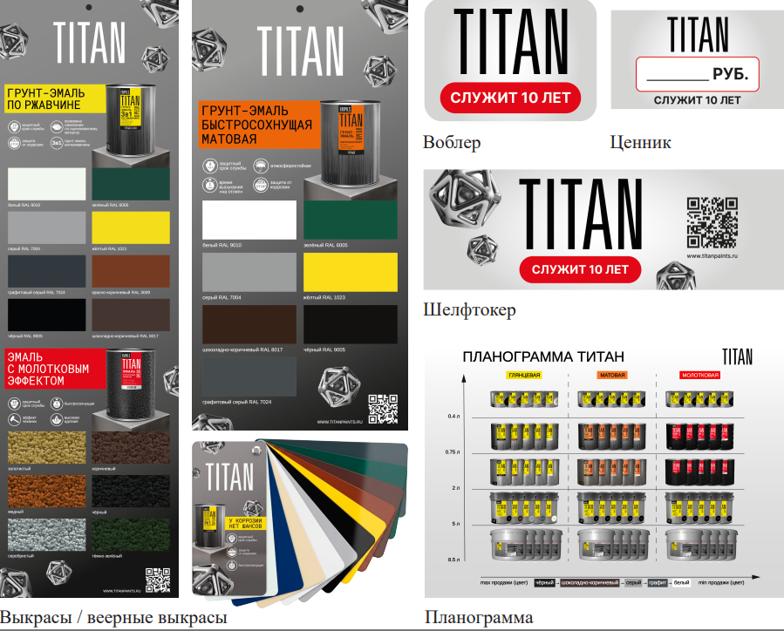

Этап IX. Контент и обучение
Ссылка на облако с материалами

Все материалы для продвижения Ореол TITAN собраны в одном облаке. Доступ даётся региональным менеджером ЗАО «ЭМПИЛС» после подписания договора. Ниже — структура папок и краткое описание содержимого.
Структура облака
Папка | Назначение
01. Презентации | ТП для презентации клиенту / B2B
02. Каталоги | Каталог продукции для печати и email
03. Инструкции | Для обучения продавцов и покупателей
04. Технические характеристики | Технические спецификации для B2B
05. POSm | Готовые к печати макеты POS-материалов
06. Планограммы | Унифицированная выкладка для всех классов ТТ
07. Видео | Для обучения ТП, B2B-презентаций
08. SMM | Для ведения социальных сетей дистрибьютора
09. Сертификаты | Для федеральных сетей и B2B-клиентов

https://www.titanpaints.ru
На сайте titanpaints.ru собрана вся информация по линейке Ореол TITAN — технические характеристики, инструкция по нанесению, видео и т.д. чтобы быстро ответить на вопросы клиента.

QR-код для быстрого доступа
На главную страницу облака можно перейти по QR-коду с обложки основного Sales Guide, с шелфтокера Ореол TITAN или с сайта titanpaints.ru/distributor. Доступ через QR особенно удобен торговым представителям в полях — они открывают нужный материал прямо со смартфона.
Этап X. Дополнительный канал
B2B-канал — продажи юридическим лицам

Помимо розничной полки, Ореол TITAN — это инструмент продаж в B2B-канале. Дистрибьютор, который работает с производителями металлоконструкций, ворот, дверей, заборов, малярными цехами, может продавать Ореол TITAN напрямую этим клиентам как профессиональное решение. В B2B-канале маржинальность выше, объёмы регулярнее, а цена подвержена меньшей ценовой конкуренции, чем в рознице.

Целевые сегменты B2B-клиентов
№ | Сегмент | Какой продукт Ореол TITAN | Фасовка (л) | Характер спроса
1 | Производители металлических ворот и дверей | Грунт-эмаль 3в1; молотковая | 0,75–8,5 | Высокий объём, регулярные поставки
2 | Производители заборов и ограждений | Грунт-эмаль 3в1 | 2–8,5 | Стабильный спрос в сезон
3 | Производители металлической мебели | Молотковая эмаль | 0,8–2,5 | Премиум-сегмент, высокая маржа
4 | Производители прицепов | Грунт-эмаль 3в1 | 8,5 | Сезонный спрос, крупные партии
5 | Малярные цеха и промышленные окрасчики | Грунт-эмаль 3в1; быстросохнущая (матовая) | 8 | Профессиональный канал, нужен TDS
6 | Строительно-монтажные организации | Грунт-эмаль 3в1 | 2–8,5 | Закупки под объект, разовые поставки
7 | Производители торгового и складского оборудования | Грунт-эмаль 3в1 | 0,75–2 | Средний объём, регулярные поставки

Аргументация для B2B-клиента
Высококачественный декоративный эффект: TITAN образует гладкое высокоглянцевое покрытие с насыщенным цветом — лицевая поверхность ворот, дверей и заборов выглядит премиально.
Универсальность способов нанесения: TITAN можно наносить кистью, валиком и краскопультом (включая пневматическое и безвоздушное распыление) — мастер сам выбирает инструмент под задачу и объект, без покупки специализированного оборудования.
Аргументы строятся не на «цене банки», а на экономике производства. Ореол TITAN заменяет три технологические операции (обезжиривание → грунт → эмаль) одной, что сокращает время цикла и снижает брак.
Сокращение цикла окраски на 30–40% за счёт совмещения грунтования и финиша.
Снижение складского ассортимента: одна банка вместо трёх продуктов (ГФ + ПФ-115 + преобразователь).
Снижение брака: меньше операций — меньше риск нарушения технологии (например, недосушенного грунта под ПФ-115).
Универсальность: одна марка краски для чёрного, оцинкованного и цветного металла — упрощает закупки и снабжение.
Долговечность покрытия: 10 лет = снижение гарантийных претензий от конечного потребителя B2B-клиента (особенно для ворот и заборов).
Инструменты продаж в B2B
№ | Инструмент | Описание | Кто передаёт
1 | Бесплатный образец | Банка для окраски тестового образца продукции клиента | ТП дистрибьютора (по согласованию с Эмпилс)
2 | Техническая поддержка | Техническая поддержка дистрибьютора на весь период сотрудничества | Через регионального менеджера Эмпилс

Этап XI. Операционное управление
Обучение торговых представителей

ТП дистрибьютора должен пройти программу обучения по Ореол TITAN. ЗАО «ЭМПИЛС» обеспечивает онлайн-обучение и тестирование и по согласованию очное обучение. Для прохождения обучения необходимо связаться с вашим региональным менеджером или директором и сообщить ему об этом.

Этап XII. Операционное управление
Предоставление статистики

Чтобы программа приносила максимум пользы, нам нужна обратная связь: статистика и соблюдение условий. Только на основе этих данных мы сможем гибко настраивать наши дальнейшие шаги.
№ | Обязанность | Периодичность
1 | Соблюдать рекомендованное количество SKU Ореол TITAN в точках класса A, B, С, D | Постоянно
2 | Обеспечивать выкладку по планограмме в ___% точек | Ежемесячно
3 | Наличие POS-материалов в ___% точек с Ореол TITAN | Ежемесячно
4 | Обучить 100% ТП по образовательной программе Ореол TITAN | Ко 2-му месяцу
5 | Подключиться к системе отчетности CIS-Link | Ежемесячно
6 | Соблюдать рекомендованные розничные цены (доп. отклонение ±10%) | Постоянно
7 | Не продавать Ореол TITAN за пределами согласованной географии | Постоянно
8 | Предоставлять фотоотчёты по выкладке и POSm | Ежемесячно
.

